VOŠZ a SZŠ, Komenského 234, Hradec Králové

EKOLOGICKÝ KURZ
Pracovní sešit
2018 - 2019
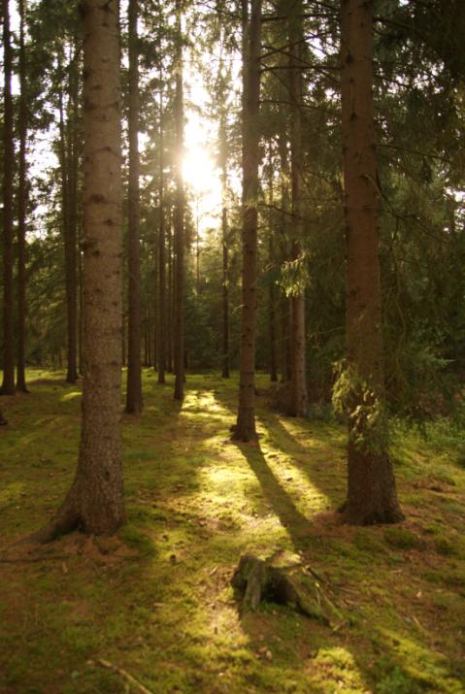

Jméno a příjmení:
Třída:

